MÔN TOÁN .TIẾT 99
SO SÁNH CÁC SỐ TRONG PHẠM VI 100 000 (T1)

I. YÊU CẦU CẦN ĐẠT:
1. Năng lực đặc thù:
- Nêu được quy tắc so sánh các số trong phạm vi 100 000.
- So sánh được các số trong phạm vi 100 000.
- Phát triển năng lực lập luận, tư duy toán học và năng lực giao tiếp toán học
2. Năng lực chung.
- Năng lực tự chủ, tự học: Chủ động học tập, tìm hiểu nội dung bài học. Biết lắng nghe và trả lời nội dung trong bài học.
- Năng lực giải quyết vấn đề và sáng tạo:tham gia tích cực trò chơi, vận dụng.
- Năng lực giao tiếp và hợp tác:Thực hiện tốt nhiệm vụ trong hoạt động nhóm.
3. Phẩm chất.
- Phẩm chất nhân ái: Có ý thức giúp đỡ lẫn nhau trong hoạt động nhóm để hoàn thành nhiệm vụ.
- Phẩm chất chăm chỉ: Chăm chỉ suy nghĩ, trả lời câu hỏi; làm tốt các bài tập.
- Phẩm chất trách nhiệm: Giữ trật tự, biết lắng nghe, học tập nghiêm túc.
II.ĐỒ DÙNG DẠY HỌC
- Kế hoạch bài dạy.
- SGK và các thiết bị, học liệu phụ vụ cho tiết dạy.
III. HOẠT ĐỘNG DẠY HỌC
Hoạt động của giáo viên | Hoạt động của học sinh
1. Khởi động:
- Mục tiêu: + Tạo không khí vui vẻ, phấn khởi trước giờ học.
+ Kiểm tra kiến thức đã học của học sinh ở bài trước.
- Cách tiến hành:
- GV tổ chức trò chơi Đố bạn để kiểm tra (làm việc nhóm đôi).  + Mỗi em ghi một số có năm chữ số ra giấy nháp, sau đó đố bạn bên cạnh đọc và phân tích cấu tạo của số đó.  + Gọi 1 – 2 cặp hỏi đáp trước lớp.  - GV nhận xét, tuyên dương.  - GV tổ chức cho HS khởi động (làm việc cả lớp)  + Cho HS quan sát tranh khởi động: Các bạn nhỏ và voi con đang làm gì ? Trong cùng khoảng thời gian, bạn gái chạy được bao nhiêu bước chân ? Bạn trai chạy được bao nhiêu bước chân ? Voi con chạy được bao nhiêu bước chân ?  + GV nêu vấn đề: Bạn gái và voi con, ai chạy được nhiều bước chân hơn ? Bạn trai và bạn gái, ai chạy được nhiều bước chân hơn ?  - GV tổ chức dẫn dắt vào bài mới | - HS tham gia trò chơi  + HS nêu trong nhóm, VD: Số 45 276 đọc là Bốn mươi lăm nghìn hai trăm bảy mươi sáu. Số gồm có 4 chục nghìn,, 5 nghìn, 2 trăm, 7 chục và 6 đơn vị.  - HS quan sát tranh và trả lời  - HS lắng nghe.
2. Hình thành kiến thức:
- Mục tiêu:
- Nêu được quy tắc so sánh các số trong phạm vi 100 000.
- Ôn tập về cấu tạo số trong phạm vi 100 000.
-Cách tiến hành:
a) So sánh 984 với 4275 (làm việc cả lớp).  - Muốn biết bạn gái và voi con, ai chạy được nhiều bước chân hơn ta làm thế nào ?  - GV hỏi kết hợp điền vào bảng:  - Số 984 gồm mấy trăm, mấy chục, mấy đơn vị ?  - Số 4275 gồm mấy nghìn, mấy trăm, mấy chục, mấy đơn vị ?  Nghìn Trăm Chục Đơn vị  9 8 4  4 2 7 5  - Vậy em so sánh 984 với 4275 số nào lớn hơn, số nào nhỏ hơn ? Vì sao ?  GV: Số 984 có ba chữ số  Số 4275 có bốn chữ số  Vậy 984 < 4275 hay 4275 > 984  - Khi so sánh hai số không cùng số chữ số, em so sánh thế nào ?  KL: Trong hai số:  - Số nào có ít chữ số hơn thì bé hơn.  - Số nào có nhiều chữ số hơn thì lớn hơn.  * Gợi ý để HS lấy thêm VD.  b) So sánh 4275 với 4228 (làm việc cả lớp).  - Muốn biết bạn gái và bạn trai, ai chạy được nhiều bước chân hơn ta làm thế nào ?  - GV hỏi, y/c 1 HS lên điền bảng:  - Số 4275 gồm mấy nghìn, mấy trăm, mấy chục, mấy đơn vị ?  - Số 4228 gồm mấy nghìn, mấy trăm, mấy chục, mấy đơn vị ?  Nghìn Trăm Chục Đơn vị  4 2 7 5  4 2 2 8  - Hai số trên cùng có mấy chữ số ? Em so sánh 4275 với 4228 số nào lớn hơn, số nào nhỏ hơn ?  GV giải thích bằng cách HD HS so sánh từng cặp chữ số ở mỗi hàng tính từ trái sang phải:  Hàng nghìn: 4 = 4  Hàng trăm : 2 = 2  Hàng chục: 7 > 2  Vậy 4275 > 4228 hay 4228 < 4725  GV : Số 4275 và 4228 cùng có bốn chữ số.  Ta so sánh từng cặp chữ số trên cùng một hàng kể từ trái sang phải.  Cặp chữ số đầu tiên khác nhau là 7> 2.  Vậy 4275 > 4228 hay 4228 < 4275  - Khi so sánh hai số có cùng số chữ số, em so sánh thế nào ?  KL:Nếu hai số có cùng số chữ số:  - Lần lượt so sánh từng cặp chữ số trên cùng một hàng, kể từ trái sang phải, cho đến khi xuất hiện cặp chữ số đầu tiên khác nhau. Số nào chứa chữ số lớn hơn thì lớn hơn.  - Số nào có nhiều chữ số hơn thì lớn hơn.  * Gợi ý để HS lấy thêm VD.  3. Luyện tập:  BT1 (làm việc nhóm đôi, cá nhân, cả lớp)  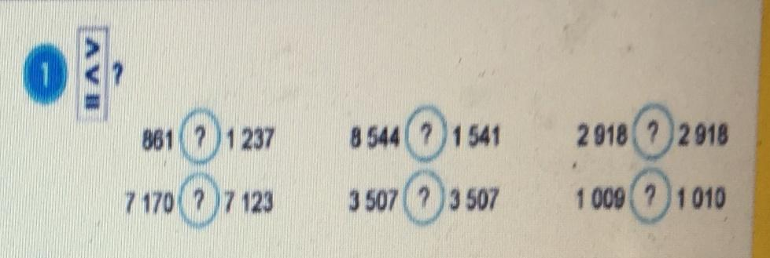  - Cho HS nêu y/c BT 1, thảo luận nhóm đôi, sau đó làm cá nhân vở bài tập.  - Gọi 3 HS lên bảng chữa bài. HS dưới lớp kiểm tra bài bằng cách y/c bạn giải thích tại sao điền dấu đó.  - GV nhận xét, tuyên dương.  - Nhấn mạnh: Trong hai số, nếu số nào có nhiều chữ số hơn thì lớn hơn. Nếu hai số có cùng số chữ số thì ta so sánh các cặp chữ số theo từng hàng, bắt đầu từ trái sang phải, cho đến khi xuất hiện cặp chữ số đầu tiên khác nhau. Số nào chứa chữ số lớn hơn thì lớn hơn.  4. Củng cố:  - Khi so sánh các số, nếu hai không cùng số chữ số thì em so sánh thế nào ? Khi hai số không cùng số chữ số thì ta so sánh thế nào ?  - Nếu còn thời gian thì cho HS lấy thêm VD minh họa. | - Phải so sánh 984 với 4275.  - HS trả lời câu hỏi.  - HS nêu, VD: Số 984 nhỏ hơn vì có ba chữ số, hàng cao nhất chỉ là hàng trăm/ Số 4275 lớn hơn vì có bốn chữ số, hàng cao nhất là hàng nghìn.  - HS nêu.  - Nhiều HS nhắc lại.  - HS lấy thêm 1-2 VD.  - Phải so sánh 4275 với 4228.  - HS trả lời, sau đó điền bảng.  - HS dự đoán:  4275 > 4228  - HS so sánh từng cặp chữ số ở mỗi hàng theo HD của GV.  - HS nêu cách so sánh.  - Nhiều HS nhắc lại.  - HS lấy thêm 1- 2 VD.  - HS nêu y/c BT1, thảo luận nhóm đôi ->làm VBT.  3 HS điền bảng lớp. Giải thích tại sao điền dấu đó.  - HS lắng nghe.  - HS nhắc lại cách so sánh.
IV. Điều chỉnh sau bài dạy:
......................................................................................................................................
......................................................................................................................................
......................................................................................................................................

